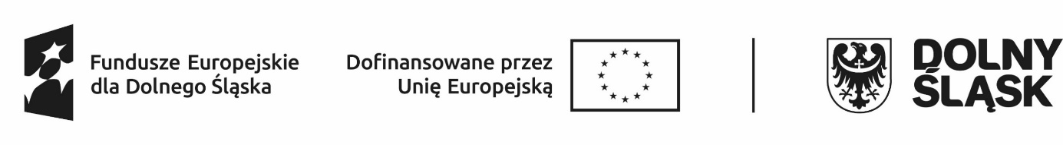

ORG.042.1.2024.2 Załącznik nr 3

…………………………………..
pieczątka oferenta

Oświadczenie
o spełnianiu warunków udziału w postępowaniu

Przystępując do postępowania w sprawie udzielenia zamówienia na:

Podnoszenie umiejętności kadry w zakresie szkoleń w Szkole Podstawowej im. Skarbów Dolnego Śląska w Malczycach - powtórka w ramach projektu „Edukacja bez barier w Gminie Malczyce” dofinansowanego ze Środków Europejskiego Funduszu Społecznego EFS + w ramach działania 8.1 Dostęp do edukacji z Programu Fundusze Europejskie dla Dolnego Śląska 2021 -2027 realizowanego w Szkole Podstawowej im. Skarbów Dolnego Śląska w Malczycach:

ja niżej podpisany/my niżej podpisani, upoważniony/upoważnieni do reprezentowania firmy, której nazwa jest wskazana w pieczęci nagłówkowej oświadczam/oświadczamy, że:

- posiadam/y wiedzę i doświadczenie niezbędne do prawidłowego wykonania przedmiotu zamówienia,
- dysponuję/emy odpowiednim potencjałem technicznym i osobami zdolnymi do wykonania zamówienia,
- znajduję/emy się w sytuacji ekonomicznej i finansowej zapewniającej wykonanie zamówienia.

Prawdziwość danych potwierdzam/potwierdzamy własnoręcznym podpisem świadom odpowiedzialności karnej z art. 233 Kodeksu Karnego.

…………………………………… ………………………………………………
Miejscowość i data Podpis Wykonawcy/
osoby upoważnionej do reprezentowania Wykonawcy

